Guía de Trabajo 3° Básico
Ciencias Naturales – Educación Física
Semana 12

O.A (Ciencias): Describir a grandes rasgos las estructuras de las plantas con flor y sin flor.

O.A (Ed. Física): Conocer deportes individuales y trabajar sus capacidades físicas en un ambiente seguro.
Padres y apoderados, dentro de sus posibilidades, solicito enviar al correo cienciasnaturales.cnt@gmail.com, fotos sobre el avance de los estudiantes en las guías/trabajos de ciencias de la semana 12. Lo mismo en caso de dudas con actividades de las guías.
Pega o transcribe el siguiente contenido.

LAS PARTES DE UNA PLANTA.

Las plantas poseen diversas estructuras y órganos, los cuales tienen funciones específicas que permiten la sobrevivencia y reproducción, estas son:

- Raíz: La planta se sujeta al suelo a través de esta, su función es absorber nutrientes y agua que la tierra necesita, se dividen en dos tipos de raíces:
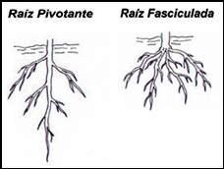

La raíz pivotante genera una raíz principal y de ella salen raíces más pequeñas o secundarias.
La raíz fasciculada genera a partir del tallo muchas raíces sin generar ninguna principal.

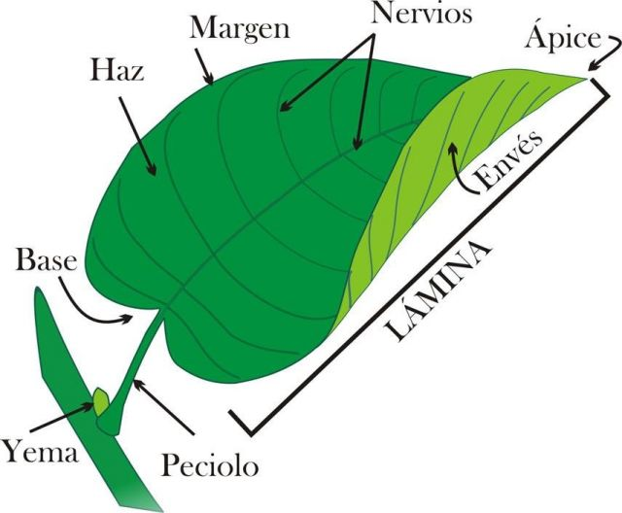
- Tallo: El tallo se encarga del transporte de sustancias, sea esta savia bruta (agua y sales minerales) que va de la raíz a las hojas y savia elaborada (glucosa y alimento) que va desde las hojas a la raíz en modo de reserva.

- Hojas: Las hojas están encargadas de captar la luz del sol y gases necesarios para realizar el proceso de fotosíntesis de la planta. La parte más verde o superior se llama Haz y la parte posterior se llama Envés. Se une a la planta a través del peciolo y la punta de la hoja se llama ápice.

- Flores: Son hojas modificadas que contribuyen en la reproducción de la planta, al ser fecundadas generan el fruto.

- Frutos: Son estructuras formadas a partir de las flores de una planta en su interior contienen las semillas que dan origen a una nueva planta.

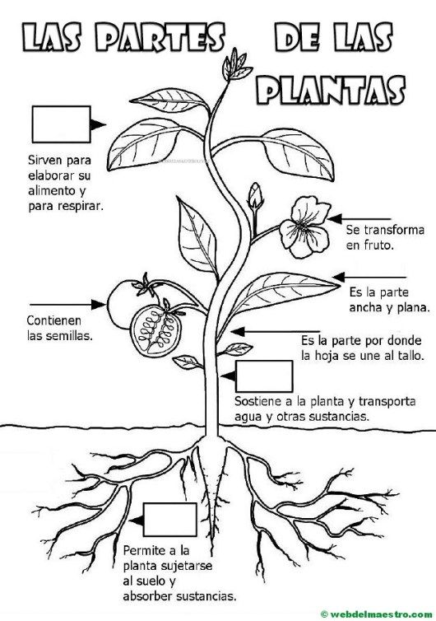

Estimados Padres y Apoderados:
Como parte del proceso de aprendizaje, es necesario para los profesores conocer el avance de sus estudiantes, para así poder conocer qué dificultades están teniendo y resolver cómo ayudarlos a alcanzar los objetivos.
Es por esta razón que solicito, en la medida de lo posible, hacer llegar las Guías de Trabajo realizadas hasta el momento, por medio de fotografías a mi correo electrónico educacionfisica.cnt@gmail.com indicando en el “asunto” nombre y curso.
1.- Deporte individual
Los deportes individuales son todas aquellas prácticas o disciplinas deportivas que se pueden realizar de manera solitaria, es decir, no se requiere acompañamiento para poderlas practicar. Sin embargo, también se realizan competiciones, como una carrera de atletismo o un combate de boxeo.
Hoy aprenderemos del Atletismo
El atletismo es un grupo de actividades deportivas individuales que incluyen correr, saltar, lanzar y caminar de manera competitiva. En las carreras, los resultados se deciden por la posición final o tiempo de los atletas. En los saltos y lanzamientos, gana el deportista que logra una medición más alta o más lejos de una serie de intentos.
La simplicidad de las competiciones y la falta de necesidad de equipos hacen del atletismo uno de los deportes más practicados en el mundo.
El atletismo es el arte de superar el rendimiento de los adversarios en velocidad o en resistencia llamado también fondo, en distancia o en mayor altura. El número de pruebas, y los tipos ya sean individuales o en grupos, ha variado con el paso del tiempo. El atletismo es uno de los pocos deportes practicados a nivel mundial, ya sea entre aficionados o en competiciones de todos los niveles. La simplicidad y los pocos medios necesarios para su práctica explican este éxito.
La disciplina fue desarrollándose a lo largo de los siglos, desde las primeras pruebas hasta su reglamentación Los Juegos Olímpicos son el evento internacional más prestigioso y visto por todo el planeta. Los Juegos Olímpicos se celebran cada cuatro años desde 1896 y el atletismo es la disciplina más importante en ellos.
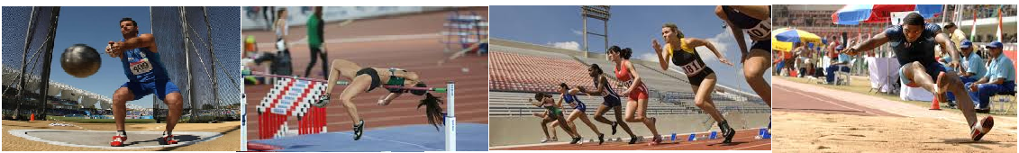

2.- Es momento de moverse, invita a un adulto a acompañarte en las actividades (tomar agua siempre que tu desees).
A.- Realiza estiramientos y movilidad articular antes de comenzar (15 segundos cada imagen 2 veces).
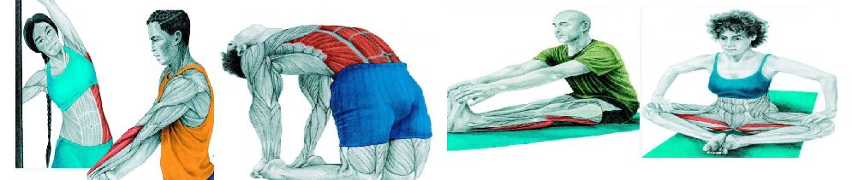
B.- Actividad física moderada
Realizarás 4 estaciones en tu hogar donde deberás incorporar:
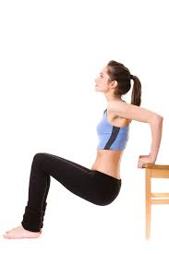
1.- Trote de 4 – 6 minutos a intensidad baja. (Sino cuento con espacio puedo bailar la misma cantidad de tiempo).
2.- Trabajo de fuerza: Realizar 4 – 6 flexiones de codos

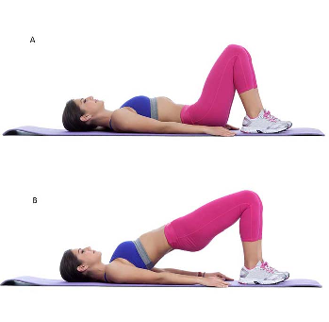
3.- Trabajo de resistencia: 15 - 20 levantamientos de cadera

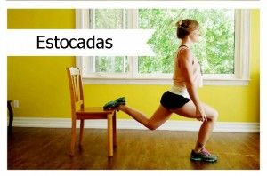
4.- Estocadas con elevación: 12 cada pierna

Realizar este trabajo 3 veces tomando todos los descansos que desees. No olvides hidratarte libremente con agua.

Importante: Esta guía es fundamental para el desarrollo integral del estudiante; te invito a revisar otras actividades en nuestra plataforma de instagram tallerescnt (recuerda enviar en mensaje nombre del alumno y curso para ser aceptado).

